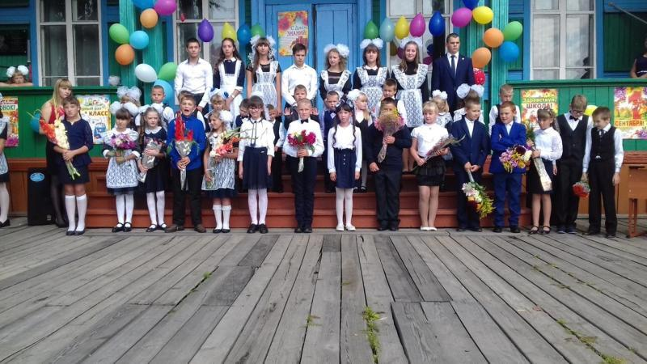
В первый учебный день ученикам первого класса нашей школы были вручены рюкзаки с канцелярией.

Вот День знаний наступил!
В ход учебу запустил!
С чем тебя мы поздравляем,
И, конечно же, желаем
Больше смелости, терпенья,
Счастья, школьного веселья.Путь держи всегда вперед
Побеждать пришел череед!
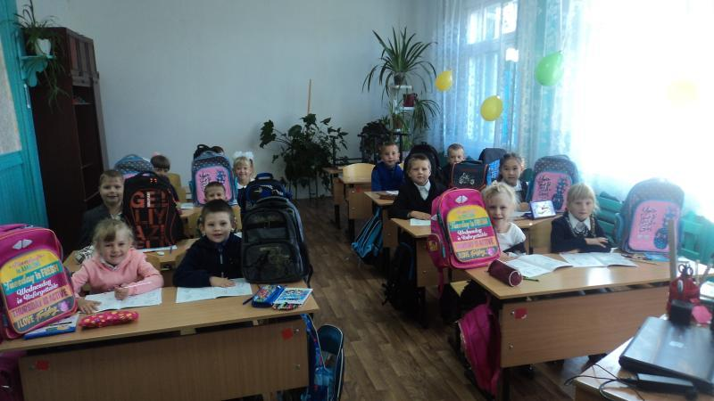
В первый учебный день ученикам первого класса нашей школы были вручены рюкзаки с канцелярией.
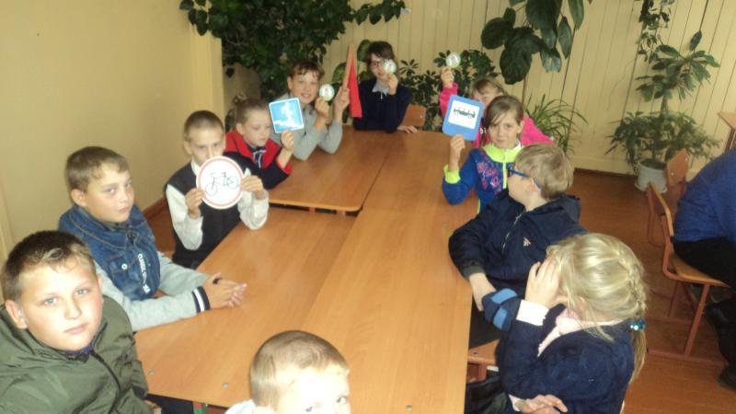10 сентября в рамках Всероссийской акции «Безопасность детство» в МКОУ «Костинская СОШ» прошли мероприятия на формирование безопасного поведения обучающихся в сфере дорожного движения и на объектах железнодорожного транспорта: конкурс рисунков «Мое безопасное детство», викторина «Знатоки правил дорожного движения». Проведены классные часы «Знай и соблюдай правила дорожного движения!», на которых ребята повторили правила поведения пешехода, велосипедиста, и правила поведения на объектах железнодорожного транспорта. В проведении мероприятий приняли участие обучающиеся с 1 по 8 классы, классные руководители, педагог-организатор, старшая вожатая, социальный педагог.
С 11.09-16.09.19 в МКОУ «Костинская СОШ» прошла неделя профилактики беспризорности, безнадзорности и правонарушений «Высокая ответственность». Подробнее в отчете.
В нашей школе прошло мероприятие "Жемчужина Сибири – Байкал!" Мы организовали собрание школьной думы, познакомили с письмом и положением, вынесли решение провести акцию в рамках школы. Прошла выставка рисунков, классные часы, книжная выставка, распространили памятки и листовки о правильном поведении гостей Байкала. Подробнее в отчете.

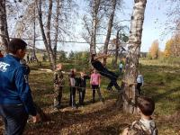
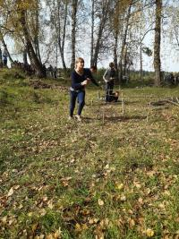
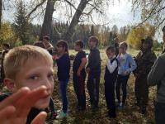
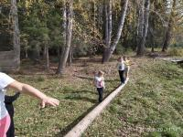
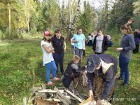
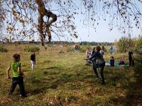
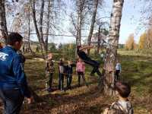
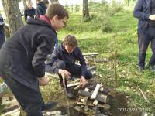

20 сентября в нашей школе состоялся День Здоровья. Все учащиеся школы вышли на природу, где для них была организована конкурсная программа. Они прошли полосу препятствия, собирали палатку на время, разводили костер на время и ориентировались на местности

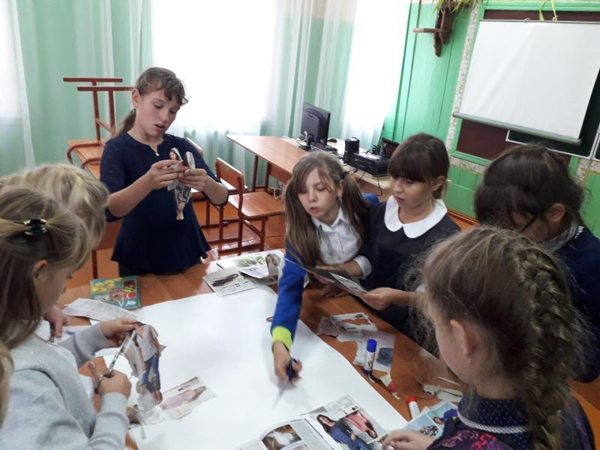
С 16.09.2019 – 21.09.2019г прошла первая профилактическая неделя под названием «Разноцветная неделя». По данному направлению школа работает давно, но новинкой явилось проведение самой Недели.
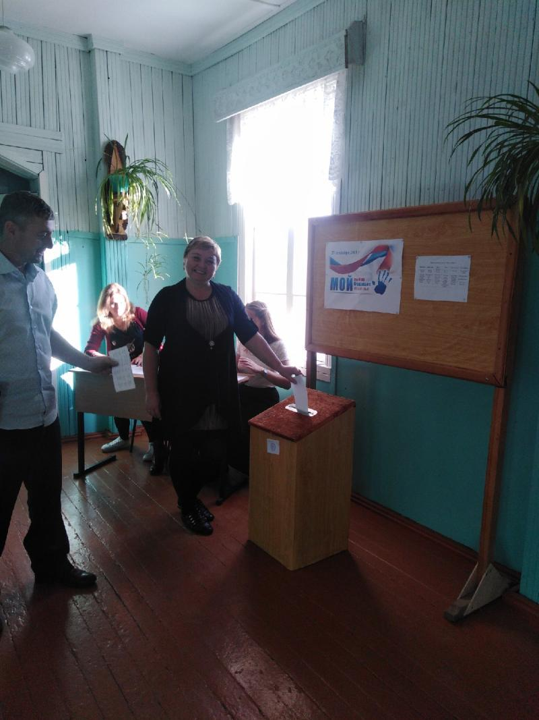
27 сентября 2019 г. в МКОУ «Костинская СОШ» прошли выборы президента и депутатов в школьное ученическое самоуправление. Большинством голосов на выборах был избран президент - ученица 9 класса Разумная Ангелина. Депутатом номинации «Золотой фонд» была избрана ученица 9 класса Бульдина Дарья, номинации «Добрая душа» - ученица 11 класса Воронова Дарья, номинации «ВиТа» - ученица 9 класса Смирнова Алина, номинации «Чемпион года» - ученик 11 класса Тулзаков Николай, номинации «Мы за порядок и дисциплину» - ученик 11 класса Конышев Устин.
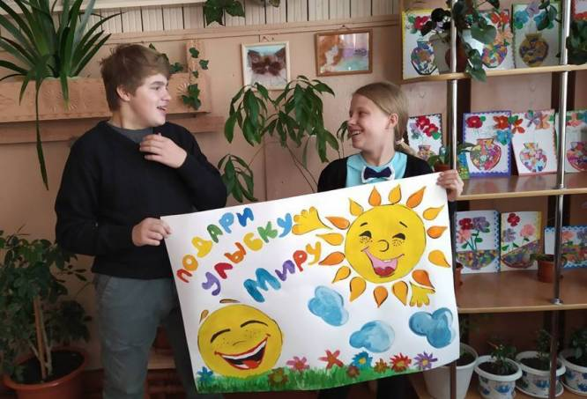
С 1.10.19. по 05.10.2019 в нашей школе прошли мероприятия в рамках областной профилактической недели «Будущее в моих руках», посвященные Всемирному дню трезвости и борьбы с алкоголизмом. В мероприятиях данной направленности приняли участие учащиеся 7-11 классов.
Цель: снижение рисков возможного употребления обучающимися.

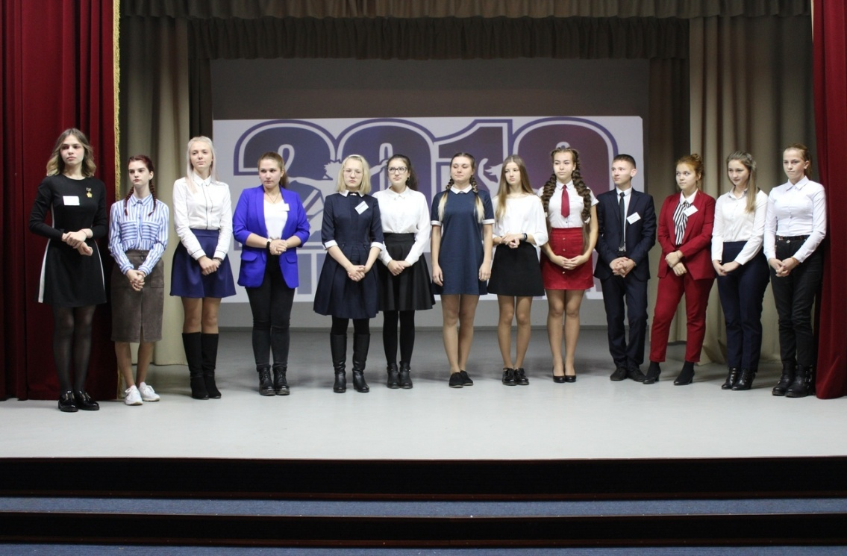
8 октября 2019 года в Доме детского творчества стартовал 1 этап муниципального конкурса "Ученик года 2019".
В первом этапе конкурса приняло участие 13 школьников, среди которых была ученица нашей школы Беляева Александра. К ребятам с напутственным словом обратился заместитель мэра по социальным вопросам Крупенев А.А.
В рамках этапа ребятам предстояло пройти 4 конкурсных испытания: написание эссе на тему "Великая победа: наследие и наследники", "Самопрезентация", "Эрудиция" и конкурс "Социальное партнерство", куратором которого выступил муниципальный координатор по социальным проектам Петернев А.В.
Также Александра сочинила стихотворение, связанное с данным мероприятием.
Нас созвали для дел великих
В прекрасный полдень октября.
Я гениев всех светлоликих
Могу назвать теперь "друзья".
Эссе писали под присмотром
Сурово-строгого жюри,
Что тоном бережно-холодным
Нас эрудировать смогли.
И социальное партнерство
Легко давалось нам совсем.
Мы проявили в нем упорство
И выгоду воздали всем.
Сотни чудесных презентаций
Увидеть нужно нам сейчас.
Ребята, стоит ли стесняться?
Настанет скоро и ваш час!
В день конференций-поединков
Сойдетесь вы в бою словес.
Вы покорили все вершины!..
Ваш дух задорней всяких пьес.
Жду результатов с нетерпеньем,
Устройте чудный мастер-класс.
В ваших немыслимых уменьях
Искра незримая зажглась!
И вот теперь столкнулись звезды,
Науку чтобы бороздить.
Из лучших выбирать непросто.
Кому дано же победить?

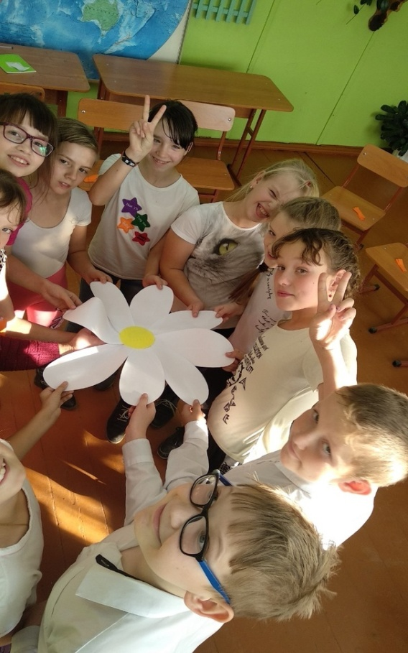

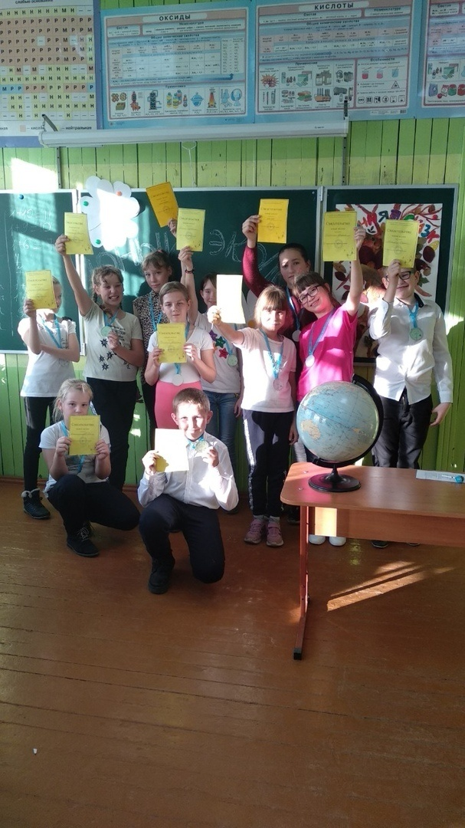
15 октября в 5 классе прошел праздник посвящение в " юные экологи". Посвящение проводили ребята из старших классов. Ребята отгадывали загадки, принимали участие в конкурсах, дружно работали в командах, отгадывали овощи и корнеплоды. Произносили клятву. В теплой обстановке пели гимн экологов. Дети остались очень довольны.

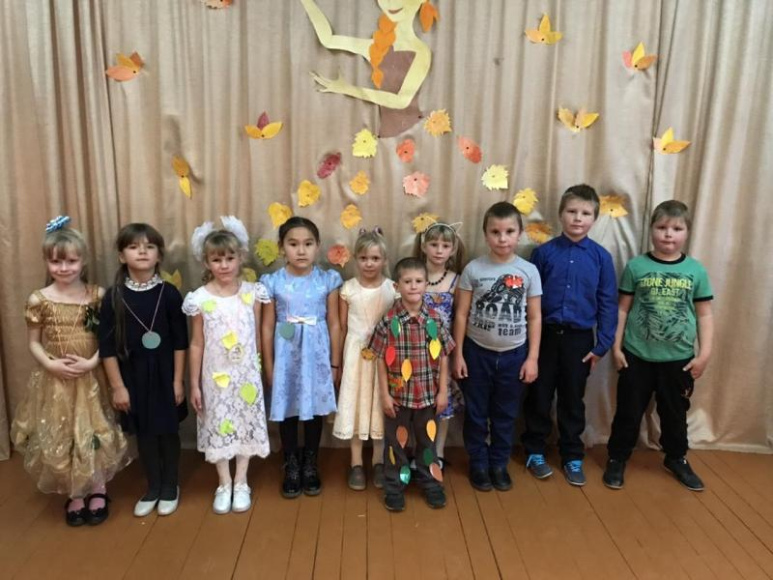
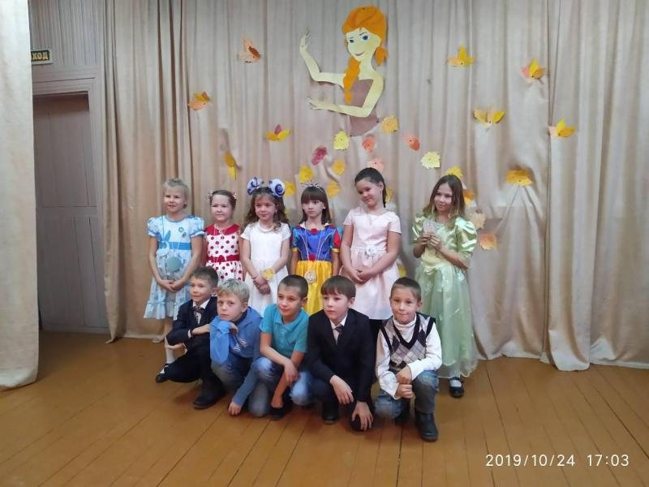

Осень колдуньей по свету носилась,
Жадно воруя погожие дни,
Но притомилась и сделала милость,
Выпустив солнышко из западни.
Словно ненастья и не было вовсе:
Вновь голубеет небес океан.
Будь так любезна, проказница осень,
Дольше продли свой волшебный обман.
Дай только досыта налюбоваться
На золотые чертоги твои,
Дай ароматом листвы надышаться,
Ну, а потом-что угодно твори!
http://www.stihi.ru/avtor/19511951:

24 и 25 октября в стенах школы прошел "Осенний бал".

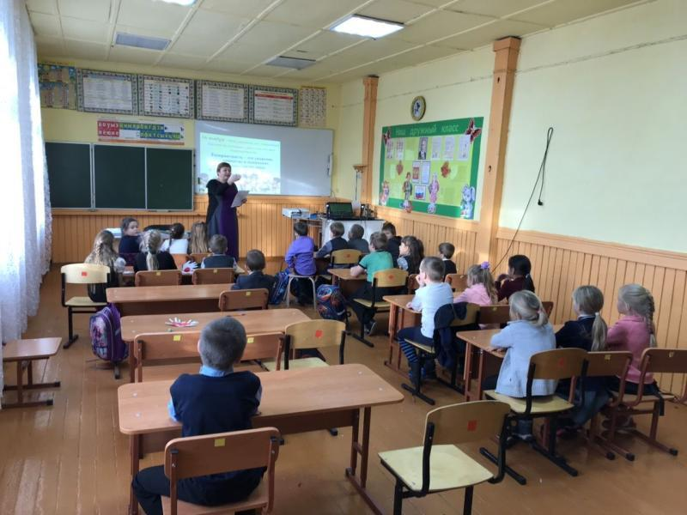
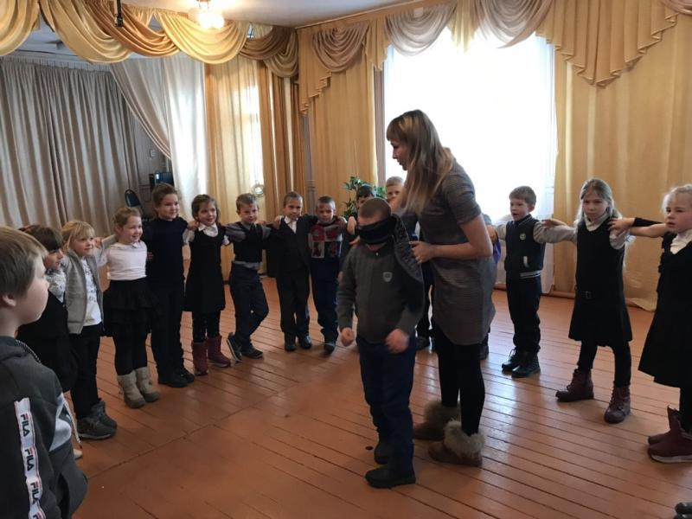

С 11 по 16 ноября прошла профилактическая неделя по профилактике экстремизма в подростковой среде «Единство многообразия» приурочена к «Всемирному дню толерантности» (16 ноября)
В рамках Единой недели профилактики прошли следующие мероприятия:
1 день-. прошла линейка о запланированных мероприятиях на неделю, также в этот день прошла акция «Плакат мира». В акции приняли участие обучающиеся с 1 по 11 классы, педагоги и сотрудники школы.
Цель проведения акции: воспитание в детях, молодежи толерантного отношения к окружающим людям. Был размещен стенд, на который обучающиеся вывешивали своих птиц с информацией на тему «Мир во всем мире» и наклеивали на стенд.
2 день – прошли занятия в 1-4 классов «Не такой, как все»
3 день- прошли тематические классные часы, приуроченные дню толерантности на темы: «О пользе прощения», «Толерантность — это дружба!», «Как хорошо, что мы все такие разные». В рамках классных часов ребятами были просмотрены отрывки фильмов: «Чучело», «Эксперимент». После просмотра педагог вместе с обучающимися проводили обсуждение сюжета фильма и делали выводы для себя.
4 день - прошел круглый стол «Будущее в твоих руках». Цель: формирование позитивных жизненных целей у учащихся и развитие мотивации к их достижению. В рамках круглого стола были оглашены такие вопросы, как здоровье, образование, профессия, семья.
5 день -.Акция «Дерево дружбы» (Мы против насилия) 5-11 классы
В целом Неделя показала, что проведенные мероприятия помогли обучающимся школы понять, что мы живем в одном обществе.. Каждый из нас выглядит по-разному, но все имеют что-то неповторимое. Для того чтобы объединиться всем вместе, нам необходимо проявлять уважение к чуждым для себя вещам, культурам, обычаям, традициям. Мы должны научиться прислушиваться к мнению окружающих и признавать свои ошибки. Поэтому необходимо стараться сделать, чтоб этот мир был полон тепла и любви.

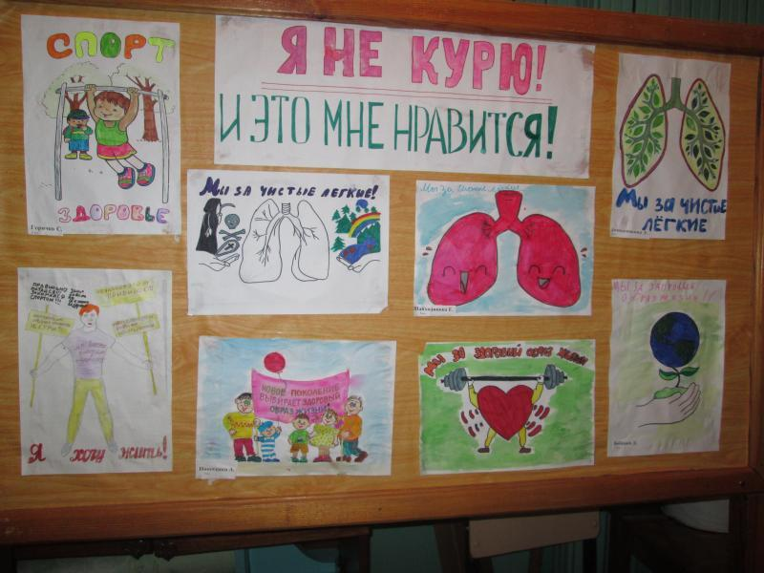
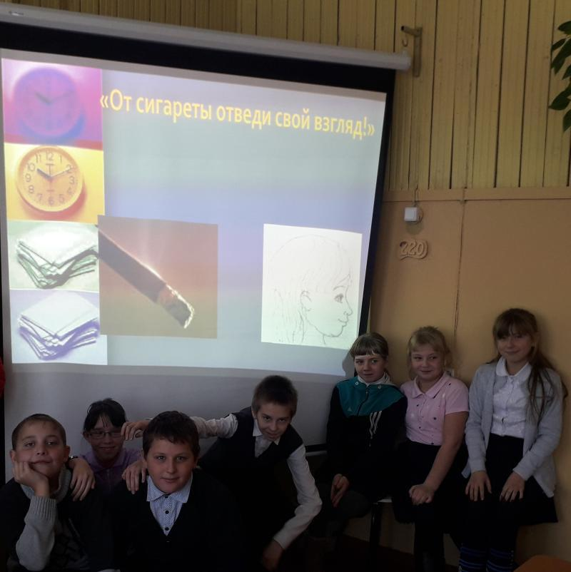

С 25 по 29.11.2019 г в школе прошла профилактическая неделя «Мы за чистые легкие» приурочена к Международному дню отказа от курения (21 ноября 2019) .
В рамках недели было проведены следующие мероприятия:
1.Классные часы на тему «Курить – здоровью вредить!»(5-11кл).
2.День спорта и здоровья.
3.Просмотр документального фильма «Секреты манипуляции «Табак Просмотр видеороликов о вреде табакокурения;
4.Оформление стенда «Курить совсем не здорово!;
5.Час общения «Чему мешают сигареты?».
Также педагогами и обучающимися обсуждались вопросы: «Что значит быть взрослым человеком?»; «Что такое здоровое общение?» и «Роль физической активности в жизни человека». А также были проведены коммуникативные занятия с обучающимися «Учимся общаться и взаимодействовать без табака», где обучающиеся познакомились с всевозможными приемами снижения стресса без сигарет, а также вариантами взаимодействия с окружающими без обращения к табачным изделиям.
Выводы: проведенные мероприятия помогли сформировать у обучающихся отрицательное отношение к употреблению табака. По итогам недели было выявлено, что большая часть обучающихся намерена пропагандировать здоровый образ жизни, принимать активное участие в жизни класса и школы.

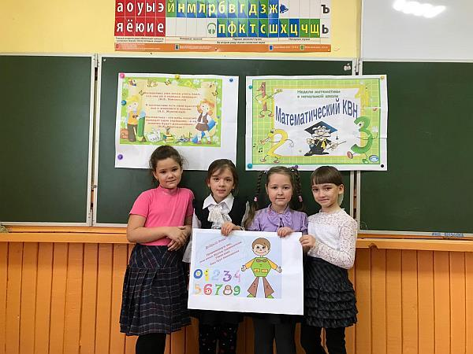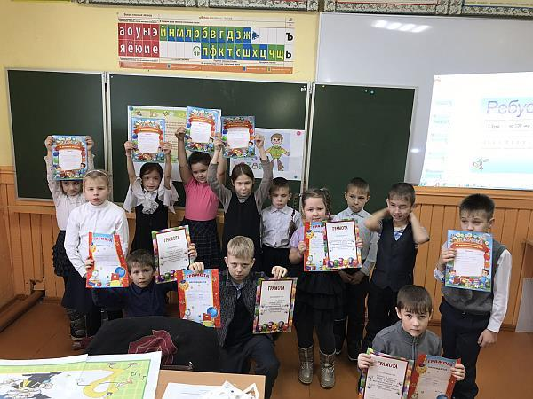
С 18-22 ноября прошла предметная неделя по математике проводится в соответствии с планом работы. В течение недели:
1. Математическая газета, смена ребусов, задач, головоломок, шуток.
2. На уроках математики и других использовать занимательные математические задания, пословицы, поговорки, фразеологизмы.
Подробнее
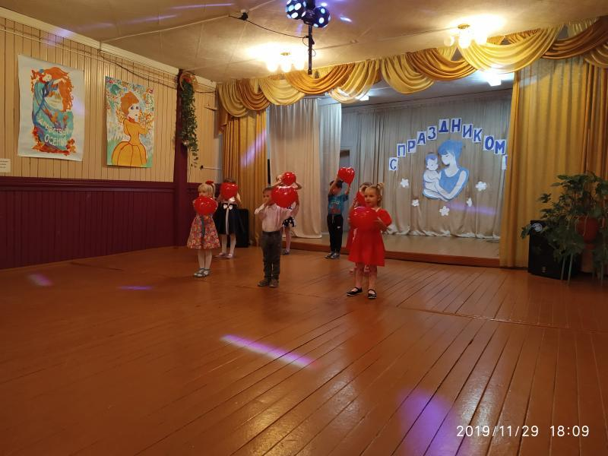
29 ноября, по сложившейся традиции, учащиеся школы поздравили своих мам. Они подготовили концерт. С песнями и танцами отметили этот праздник.

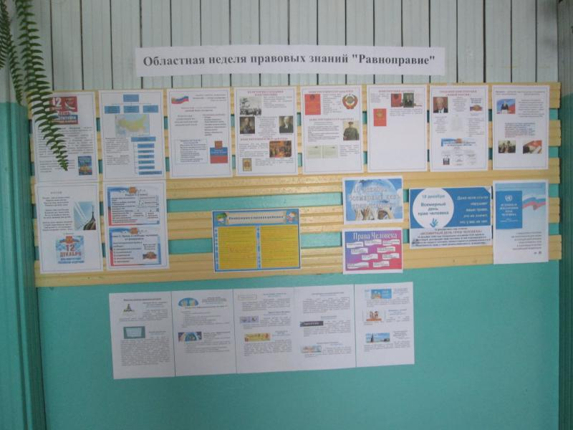
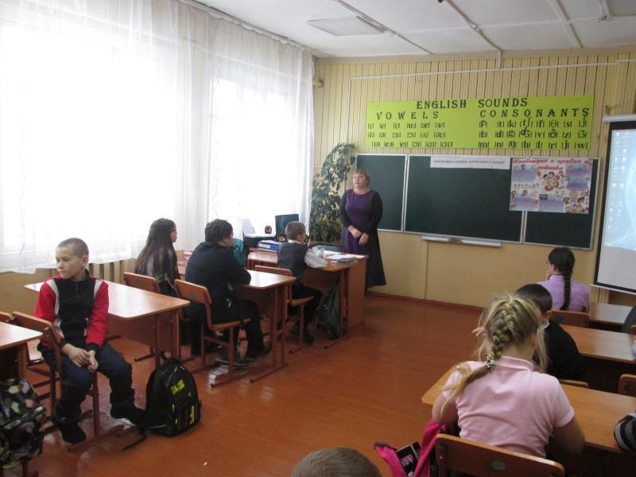
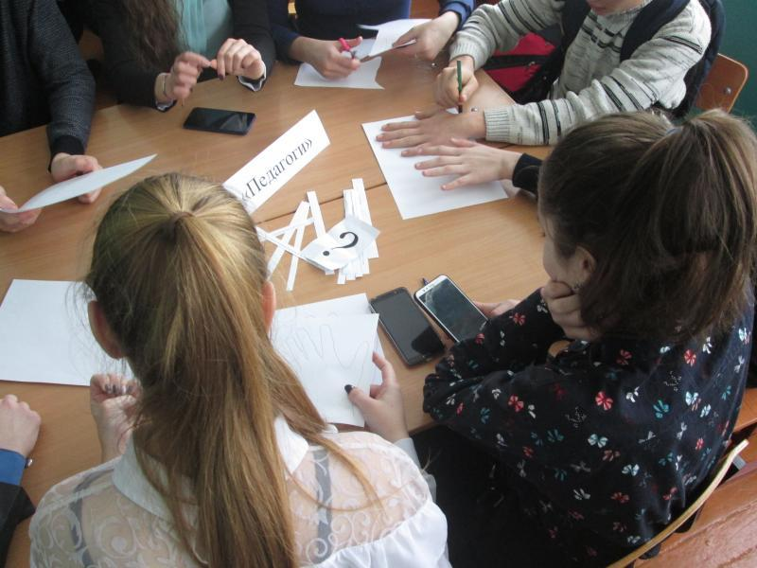

Со 2 по 7 декабря прошла профилактическая неделя «Здоровая семья»
В рамках Недели были организованы и проведены следующие мероприятия:
Для обучающихся школы была организованы акции «Изобрази Свое представление о семье», «Волна пожеланий», для ребят был организована лекция + просмотр профилактических видеороликов «опасность передачи и заражения ВИЧ»,
были проведены беседы для 5-7 кл «ВИЧ-инфекция и СПИД: без мифов и иллюзий».
для учеников 8- 9 классов была проведена лекция с просмотром профилактических видеороликов «ВИЧ инфекция. Опасности и передачи заражения ВИЧ»
На классных часах ребята рассмотрели актуальность данной проблемы для каждого человека, наиболее вероятные пути передачи инфекции, способы избежать заражения,
вопросы повышения уровня личностной самооценки, выработки активной жизненной позиции, отказа от псевдо эффективных способов самоутверждения, которые могут стать источником заражения ВИЧ.

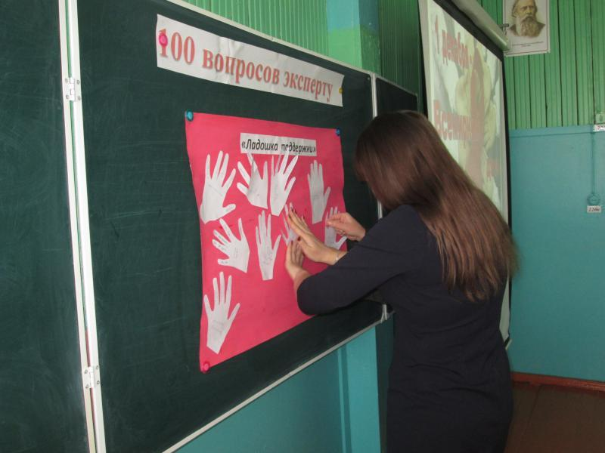
- С 9 по 14 декабря прошла профилактическая неделя «Равноправие».
- В ходе проведения недели правовых знаний приняли участие 100% обучающихся школы. В начале Недели был оформлен стенд «Наше право» , на котором размещены некоторые положения Устава школы, основные права ребенка (согласно Конвенции ООН), данные служб, обеспечивающих защиту прав ребенка, план мероприятий в рамках этой недели.
- Согласно плана работы во всех классах прошли 10-минутки на тему : «Права и обязанности учащихся, закрепленные в Уставе школы». В начальной школе прошло внеклассное мероприятие «Дети имеют право», учащиеся получили первые представления о правах человека, ценности человеческой жизни. Прошли классные часы 5-8 кл «Права ребенка- твои права», «Дети имеют право», 9-10 кл - «Права и обязанности граждан России», 11 кл - «Конституционные обязанности граждан России». Социальный педагог Сайфулина О.С. провела профилактический урок «Знать, чтобы не оступиться».

- Внимание! Информация для ознакомления! СНЮС

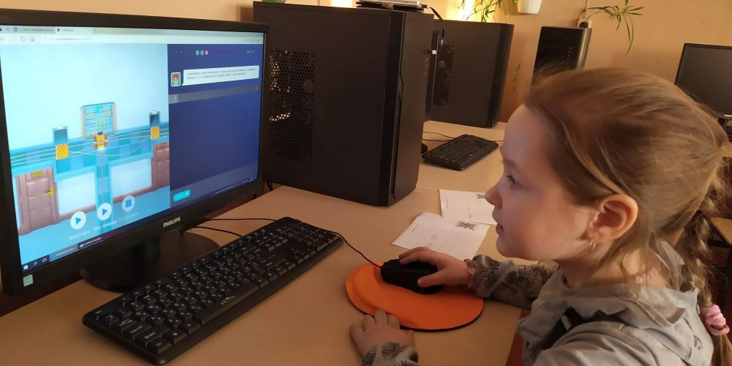
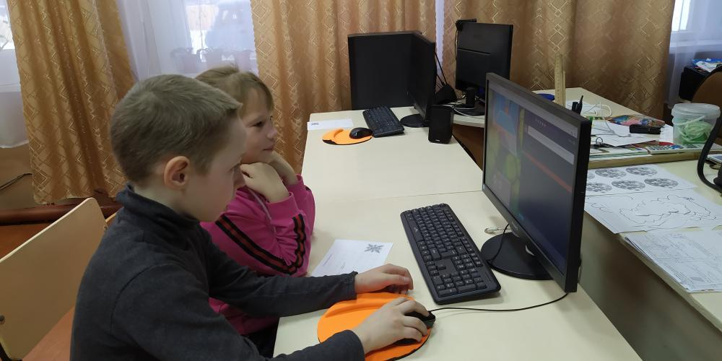

С 5 по 18 ноября и со 2 по 15 декабря 2019 года в нашей школе прошли уроки Цифры. На первом уроке, который назывался «Большие данные» учащиеся узнали, что такое большие данные и откуда они появляются, как их анализируют и для чего используют, а также познакомились с новыми профессиями в области больших данных. На втором уроке «Сети и облачные технологии» учащиеся узнали, что такое сеть, что входит в понятие облачные технологии и как они работают, что было до появления Интернета, как он развивался, в чём состоит магия облаков и как надёжно хранить собранные данные. Также познакомились с профессиями людей, которые работают с этими технологиями. Во время уроков учащиеся прошли он-лайн тренажёры и получили сертификаты.

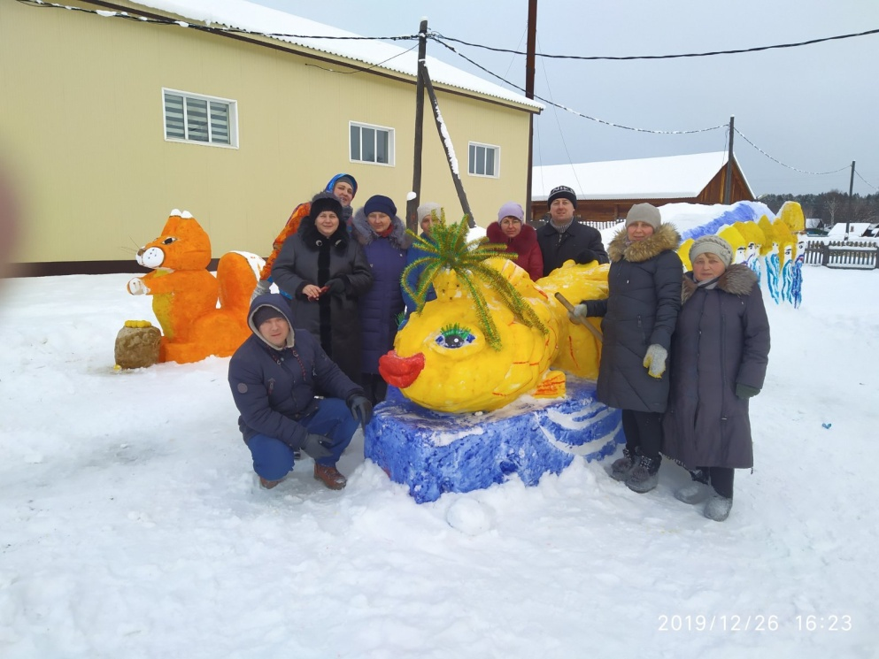
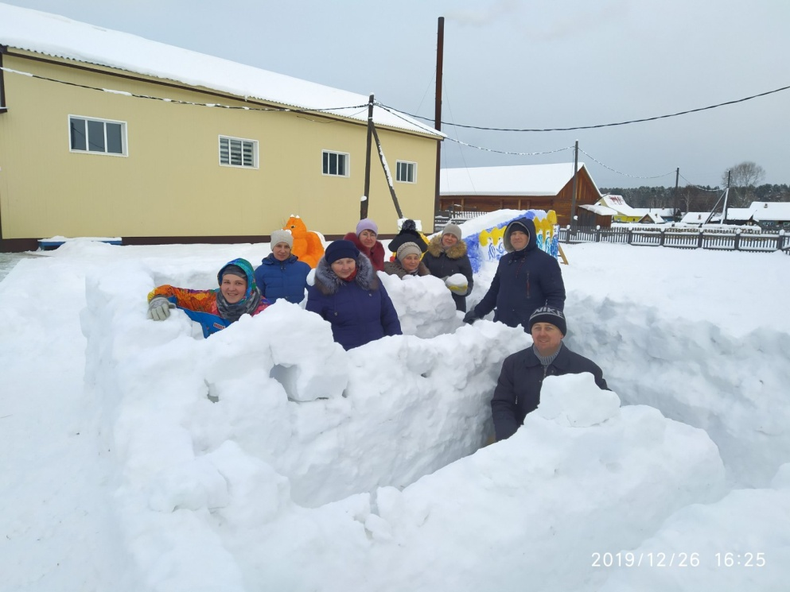

Снежные постройки по мотивам сказок Александра Сергеевича Пушкина.

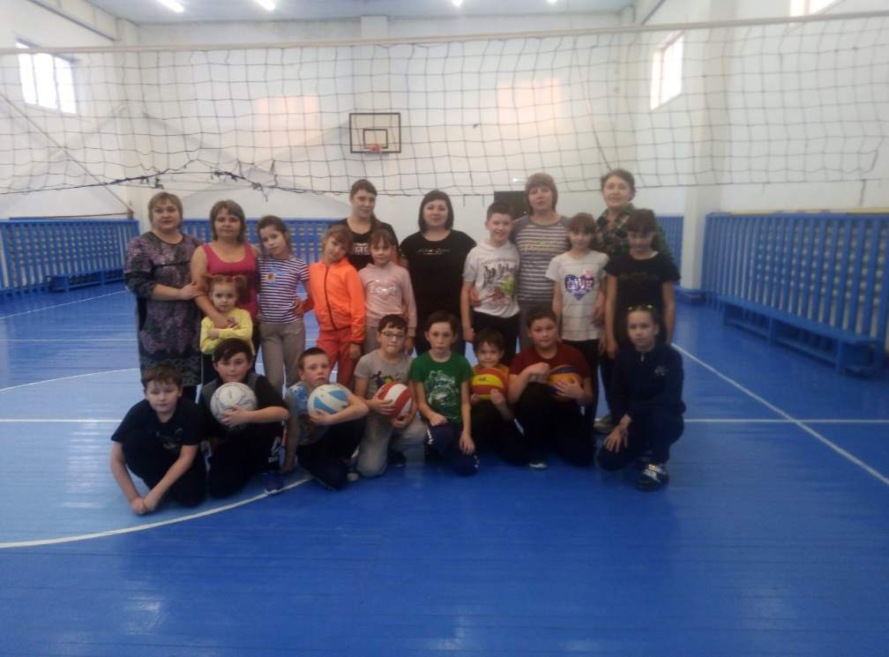
17 января состоялись традициооные спортивные соревнования по пионерболу между командами родителей и детей 4 класса. Места распределились следующим образом:
1 место команда мальчиков, 2 место родители, 3 место девочки.

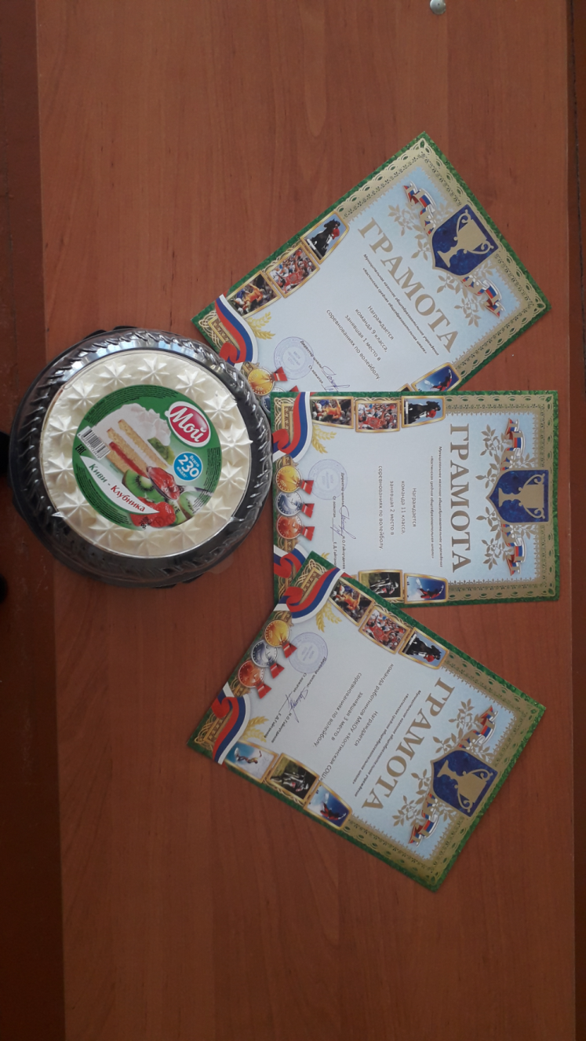

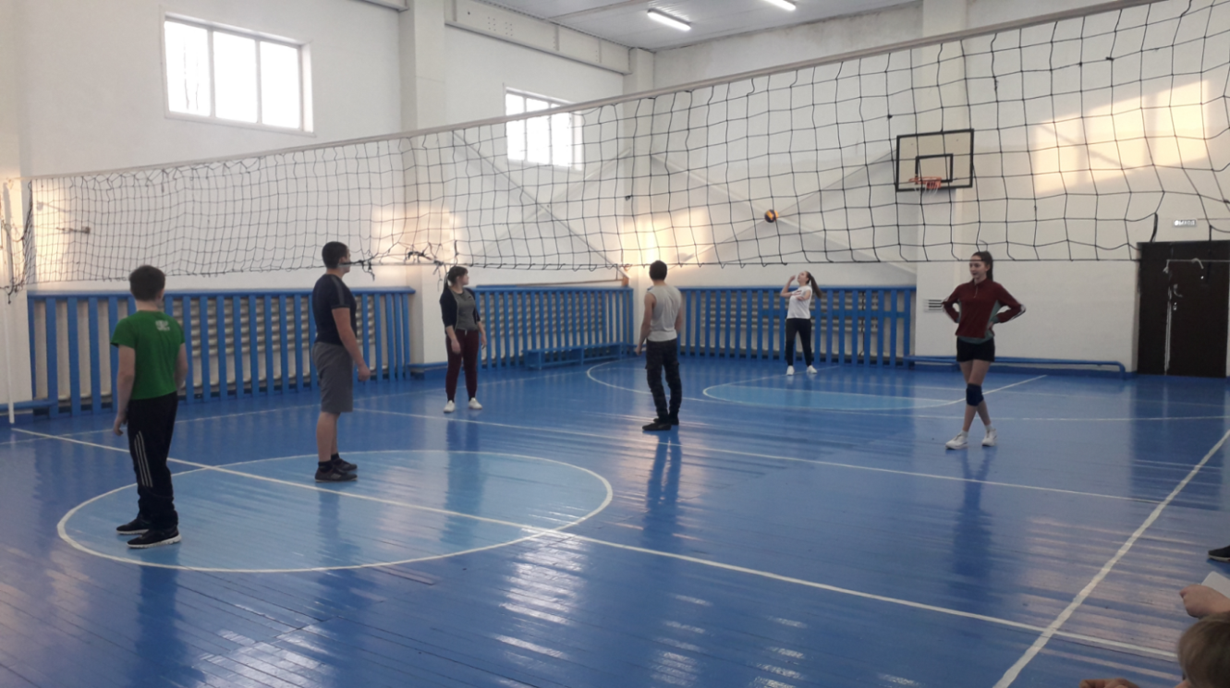
23 января 2020 года в МКОУ «Костинская СОШ» прошли соревнования по волейболу среди работников и обучающихся школы.
1 место заняла команда 9 класса, которой вручили торт на торжественной линейке, 2 место заняла команда 11 класс, 3 место заняла команда работников МКОУ «Костинской СОШ».

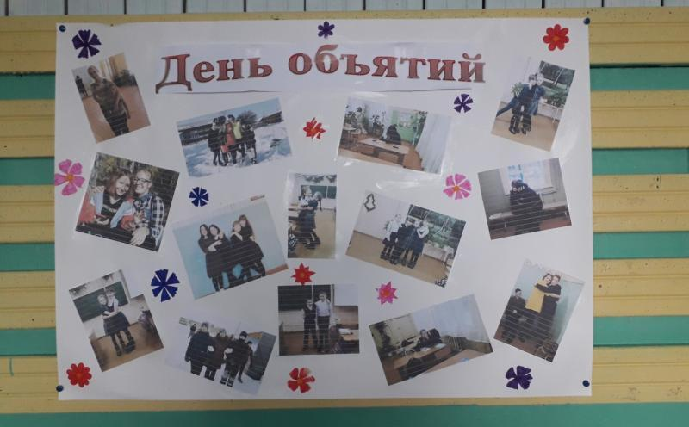

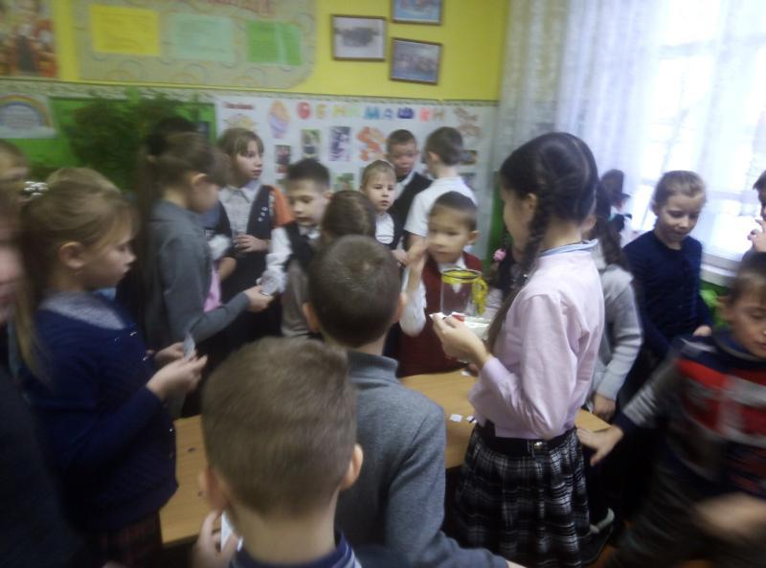
21 января Международный день объятий.

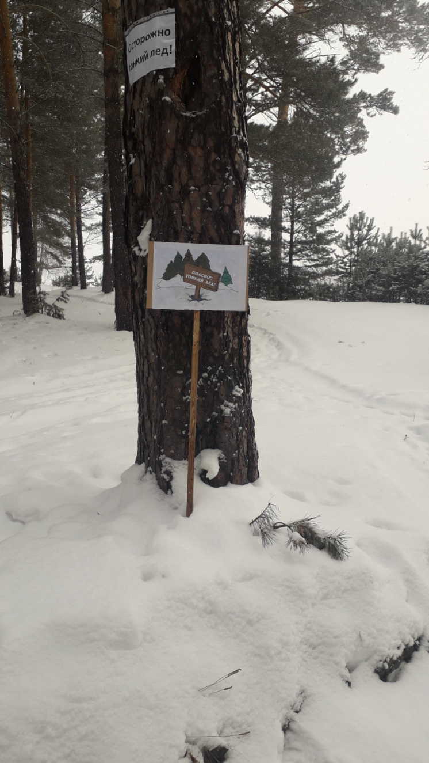
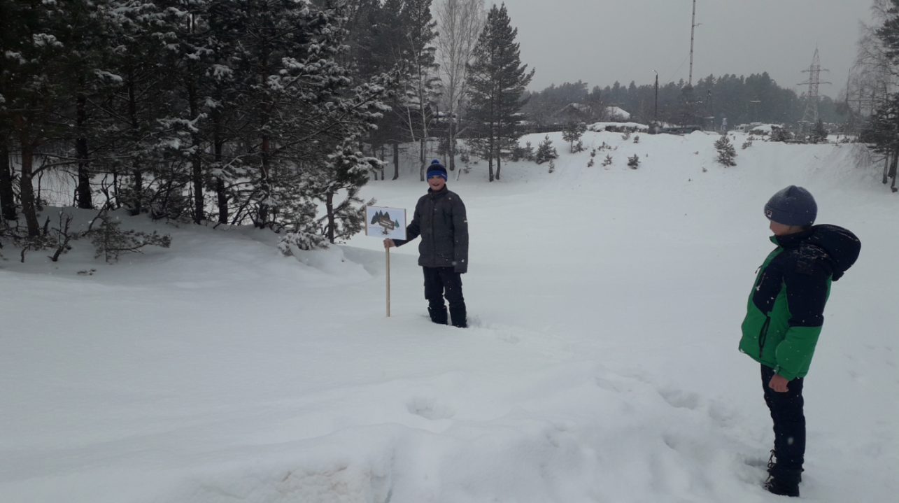
29 января 2020 года обучающиеся МКОУ «Костинской СОШ» в целях профилактике гибели несовершеннолетних на водных объектах провели акции «Осторожно: тонкий лёд!» и «Осторожно: гололед!»

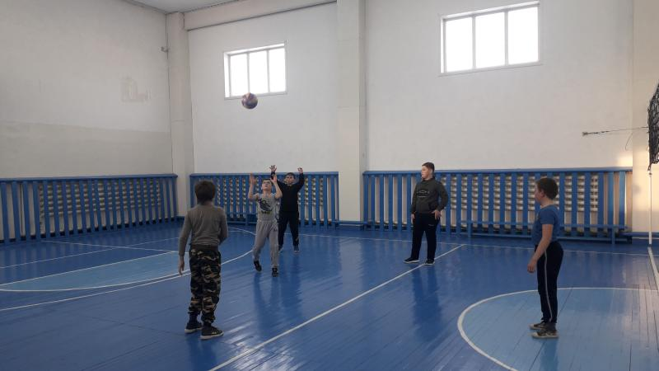
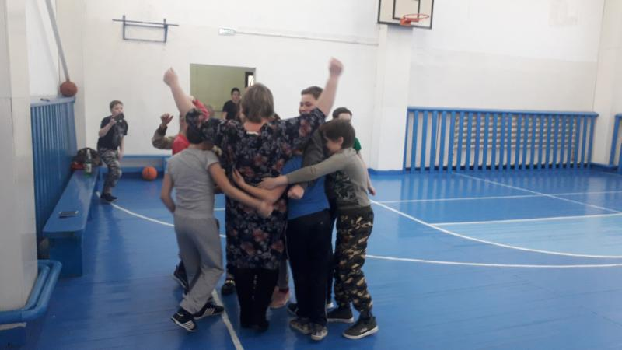
5 февраля 2020 года в МКОУ «Костинская СОШ» прошли соревнования по пионерболу среди обучающихся 4 и 5 классов.
Игра была очень напряженной, так как до последнего было неизвестно, кто окажется победителем. Разница в очках была совсем незначительна, счет менялся в пользу то одной, то другой команды. Но от этого игра становилась еще интереснее. Все дети играли с удовольствием и спортивным азартом, обстановка была дружелюбной и товарищески теплой к соперникам. Победу одержала команда 4 класса.

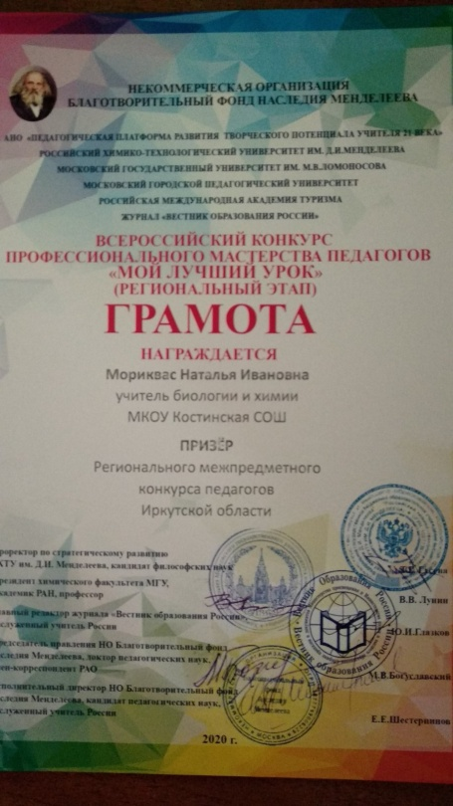
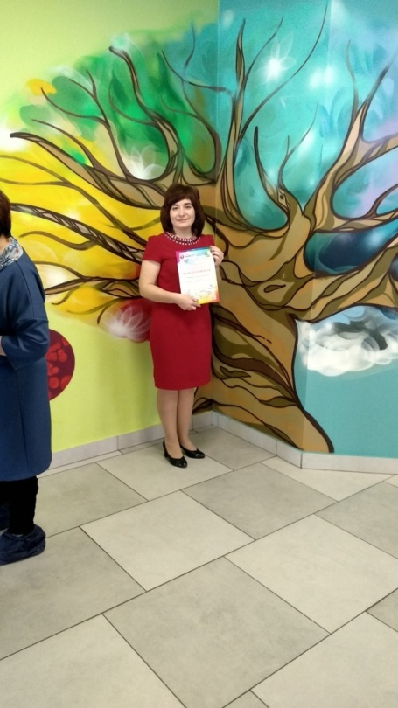

Поздравляем Наталью Ивановну с тем, что она стала призером регионального этапа Всероссийского конкурса профессионального мастерства педагогов "Мой лучший урок". Примите поздравления от всего коллектива Костинской СОШ.
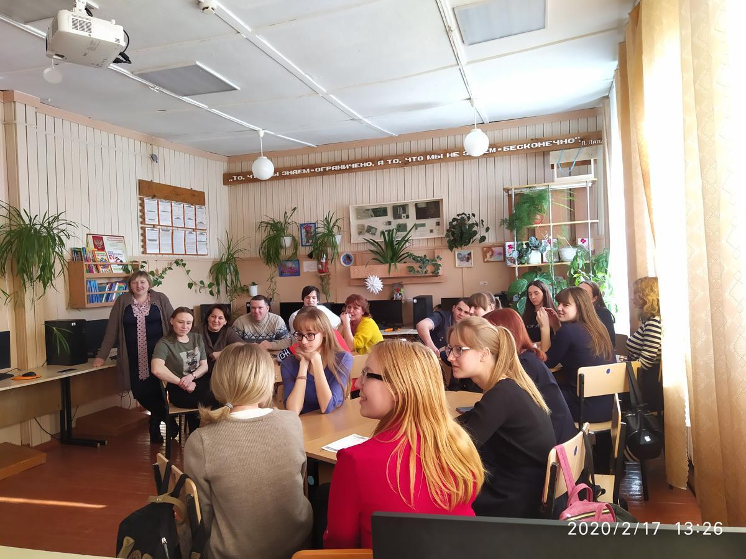

11 февраля отмечается Всемирный день Интернет безопасности. В рамках недели безопасности была проведена интеллектуальная игра с педагогами и обучающимися «КИБЕР-КВИЗ». Первое место со счетом 37 баллов заняла команда педагогов, второе место со счетом 33 балла – учащиеся 11 класса, на третьем месте с отрывом в 1 балл – учащиеся 10 класса.

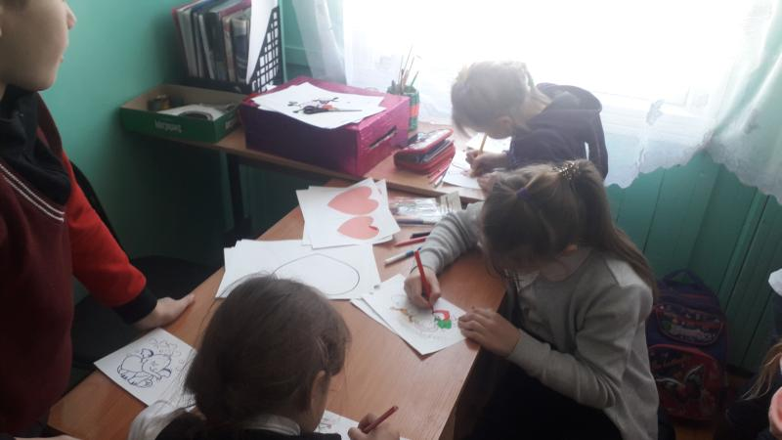
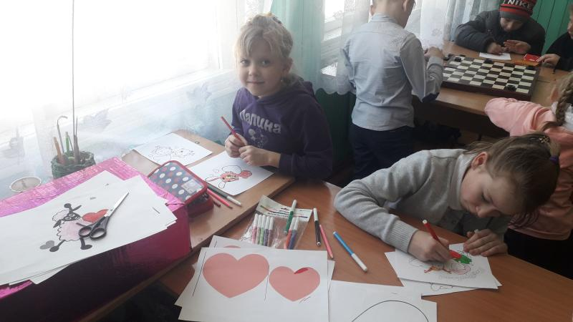
14 февраля в школе прошел традиционный праздник День Святого Валентина.
День Святого Валентина в школе проходил в веселой и романтической атмосфере. Работала «почта любви», и все желающие могли отправить валентинки своим любимым, друзьям, одноклассникам, учителям.
В конце учебного дня дежурные по школе доставили почту до адресатов.

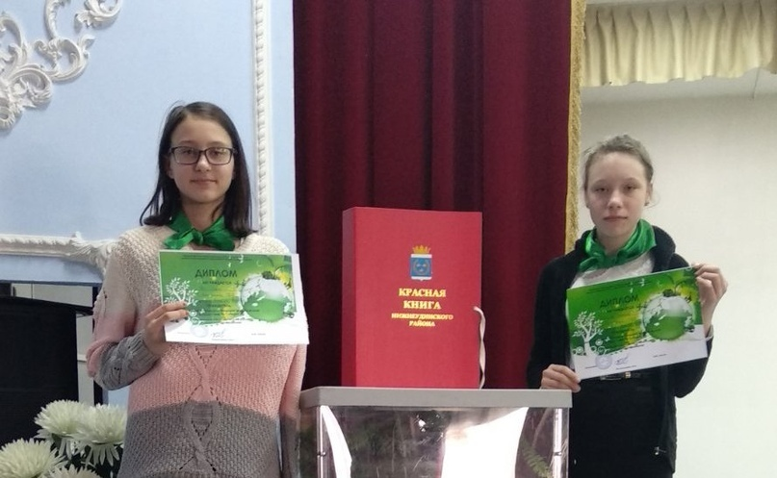
18 февраля в городе Нижнеудинск состоялся Муниципальный конкурс "Большое экологическое путешествие по Сибири". Наши учащиеся Ток Лидия и Арбузова Ксения стали победителями в номинации "Экологическое досье Нижнеудинского района". Руководитель проекта Мориквас Наталья Ивановна.
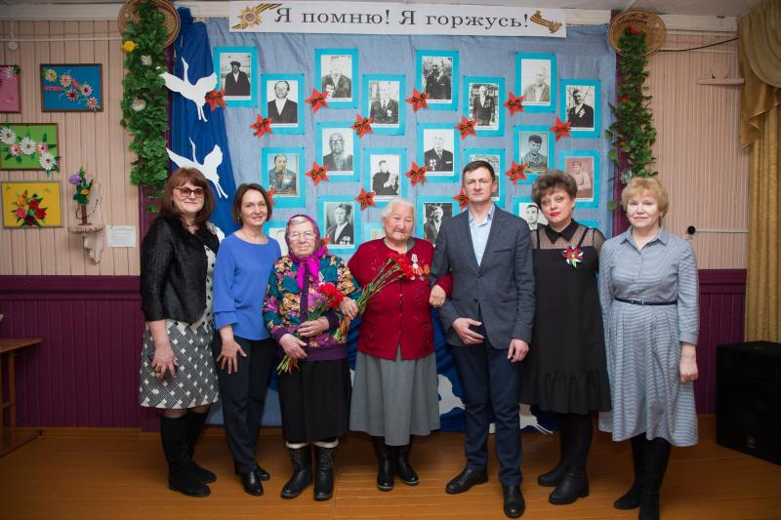
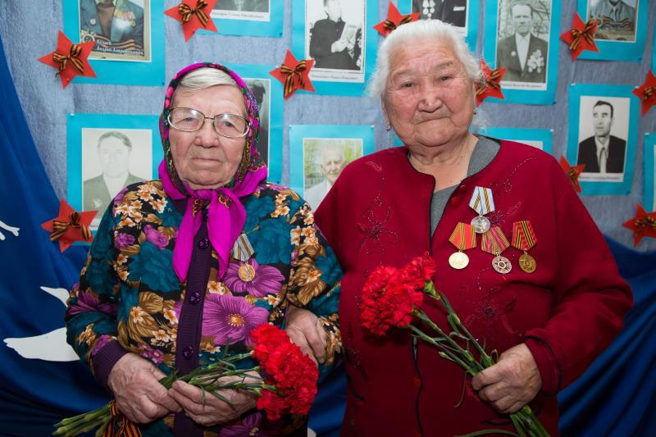

19 февраля в стенах нашей школы прошел смотр самодеятельности, посвященный 75-летию Великой Отечественной войны. На концерт были приглашены труженики тыла поселка Костино Грибанова Мария Алексеевна и Булейко Августа Федоровна.
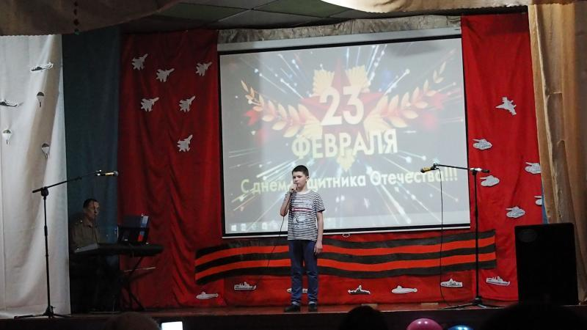

21 и 23 февраля в МКОУ «Костинская СОШ» прошли мероприятия посвященные Дню защитника Отечества.

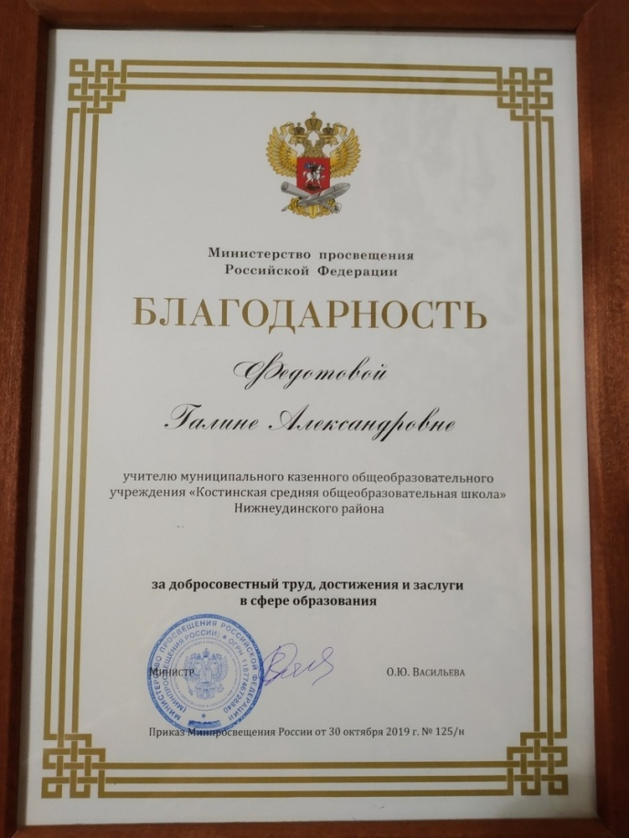

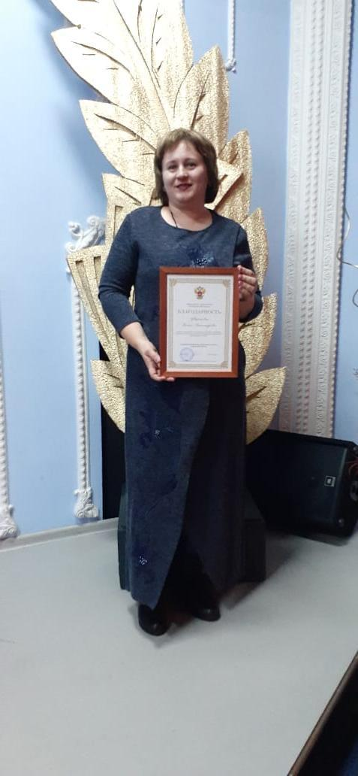

26 февраля в городе Нижнеудинске состоялась торжественное вручение наград министерства просвещения Российской Федерации. В этом году благодарность получила учитель физики и зам по УВР Федотова Галина Александровна. Примите поздравления от всего коллектива Костинской СОШ.

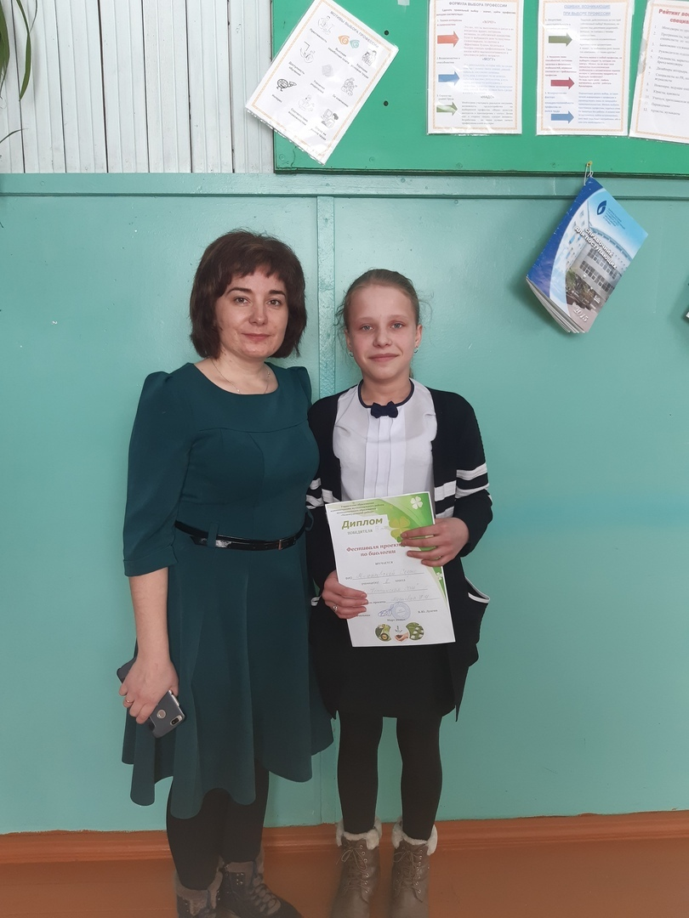
2 марта в городе Нижнеудинск состоялся Муниципальный Фестиваль проектов по биологии. Михалевская София стала победителем 3 степени. Руководитель проекта Мориквас Наталья Ивановна.
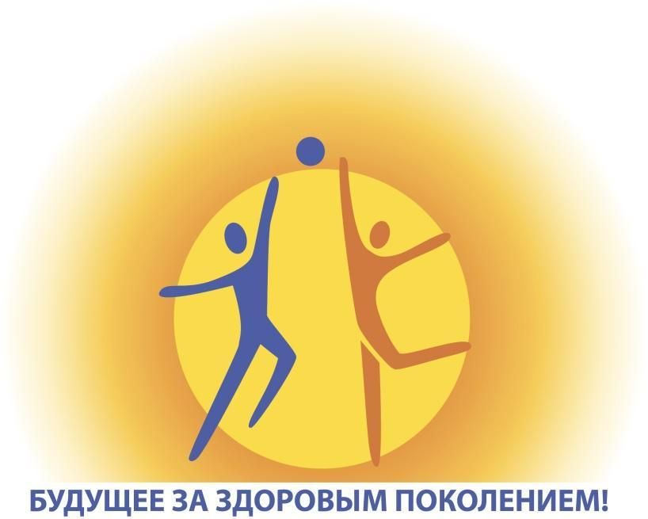
В период с 10.03 по 18.03 в нашей школе прошла областная Неделя по профилактике употребления психоактивных веществ «Независимое детство!». Более подробно.
Вирусы гриппа и коронавирусной инфекции вызывают у человека респираторные заболевания разной тяжести. Симптомы заболевания аналогичны симптомам обычного (сезонного) гриппа. Тяжесть заболевания зависит от целого ряда факторов, в том числе от общего состояния организма и возраста.
Предрасположены к заболеванию: пожилые люди, маленькие дети, беременные женщины и люди, страдающие хроническими заболеваниями (астмой, диабетом, сердечно-сосудистыми заболеваниями), и с ослабленным иммунитетом.
ПРАВИЛО 1. ЧАСТО МОЙТЕ РУКИ С МЫЛОМ
ПРАВИЛО 2. СОБЛЮДАЙТЕ РАССТОЯНИЕ И ЭТИКЕТ
ПРАВИЛО 3. ВЕДИТЕ ЗДОРОВЫЙ ОБРАЗ ЖИЗНИ
ПРАВИЛО 4. ЗАЩИЩАЙТЕ ОРГАНЫ ДЫХАНИЯ С ПОМОЩЬЮ МЕДИЦИНСКОЙ МАСКИ
Более подробная информация.

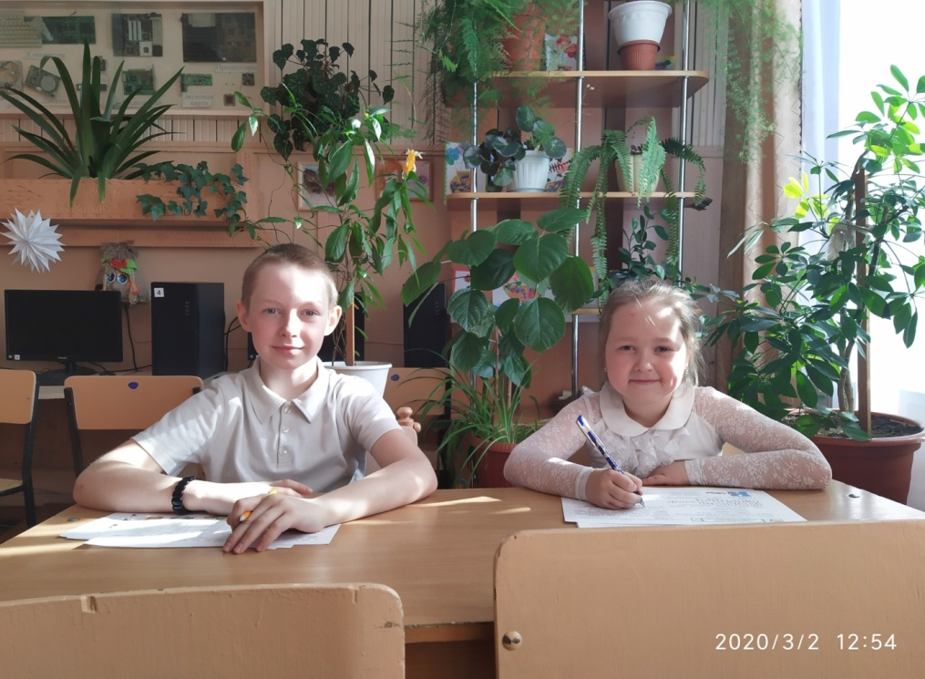
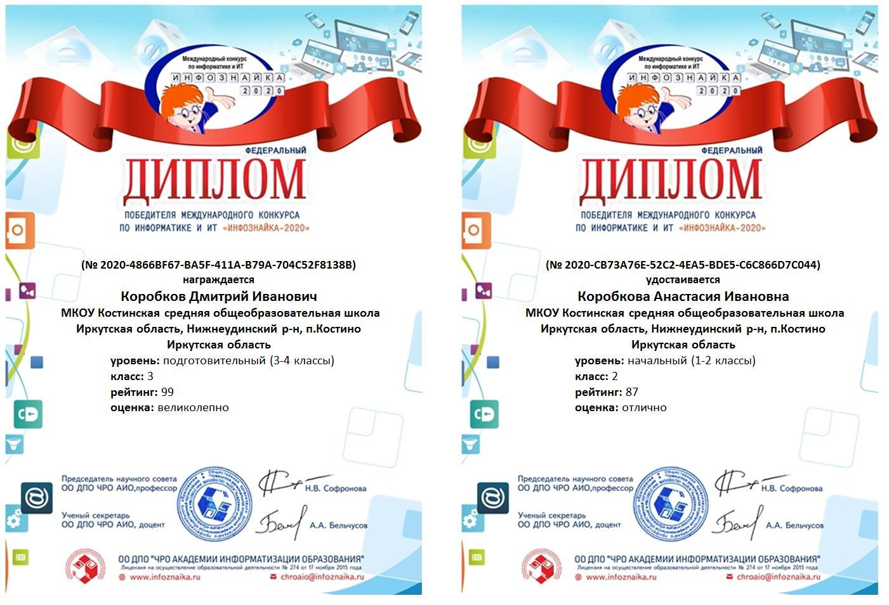

2 марта 2020 года в нашей школе прошёл Всероссийский конкурс-игра "Инфознайка". Поздравляем победителей конкурса: ученика 3 класса Коробкова Дмитрия и ученицу 2 класса Коробкову Анастасию.

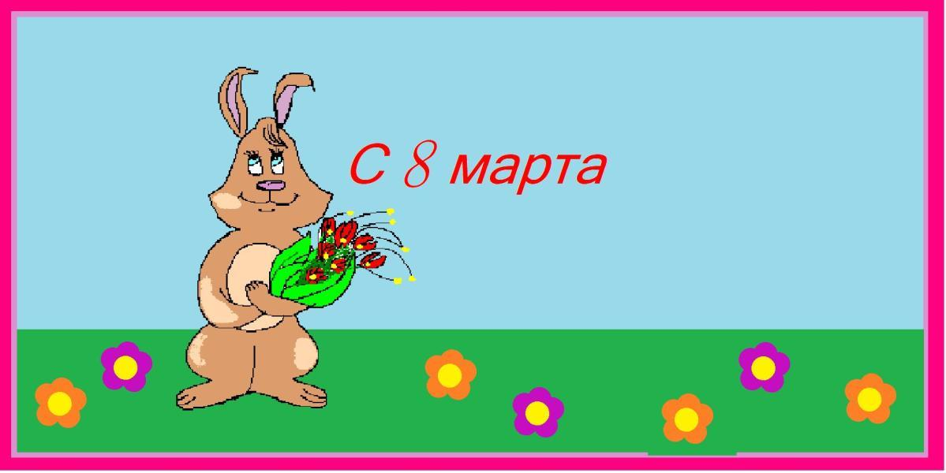
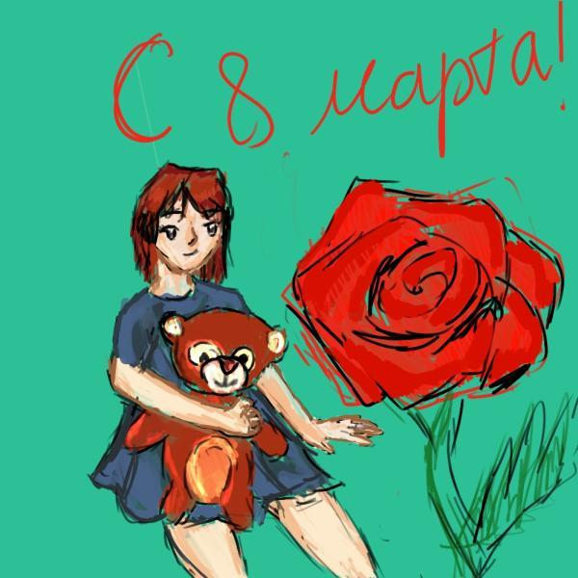
С 5 по 25 марта на сайте http://media.infiznaika.rub и в группе ВКонтакте проходилконкурс рисунков и видеоролико "Международный женский день!" в конкурсе участвовало более 100 человек, от нашей школы приняло участие 28 учащихся. Поздравляем победителей конкурса: ученицу 7 класса Назарову Дарью, учениц 10 класса Беляеву Александру и Дудкину Алину, ученицу 3 класса Разумную Анастасию и ученика 11 класса Воронова Романа.

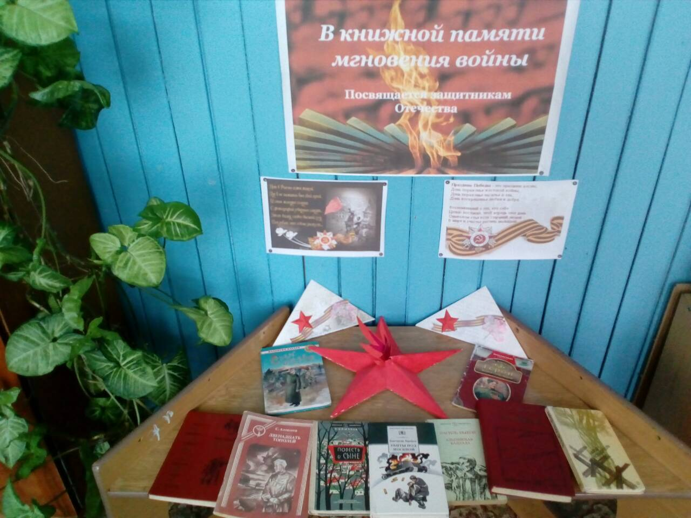
Книжная выставка " Великой памяти многовения войны", состоит их 18 экземпляров о ВОВ.

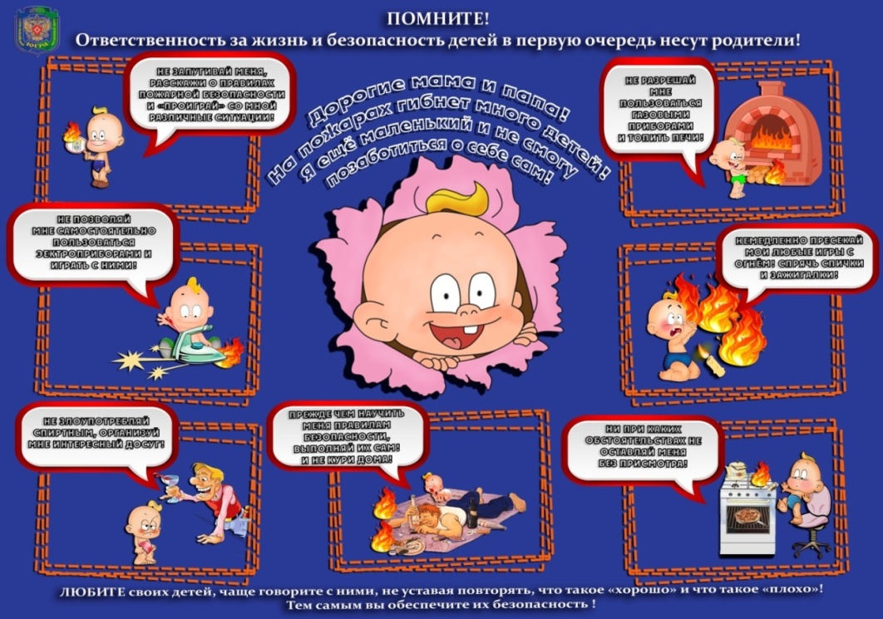
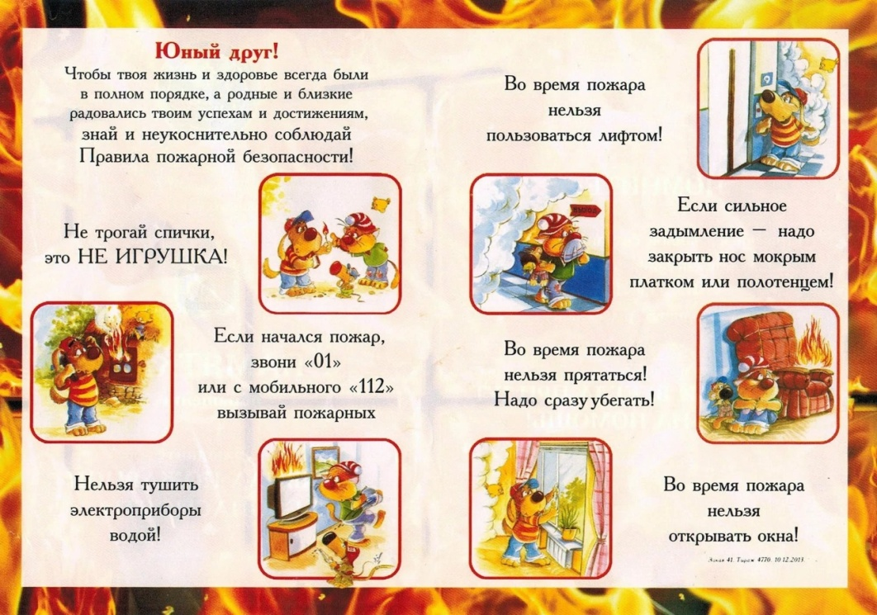
Памятка по пожарной безопасности для детей
Чтобы избежать пожара, необходимо хорошо знать и строго соблюдать
правила пожарной безопасности.
Более подробная информация

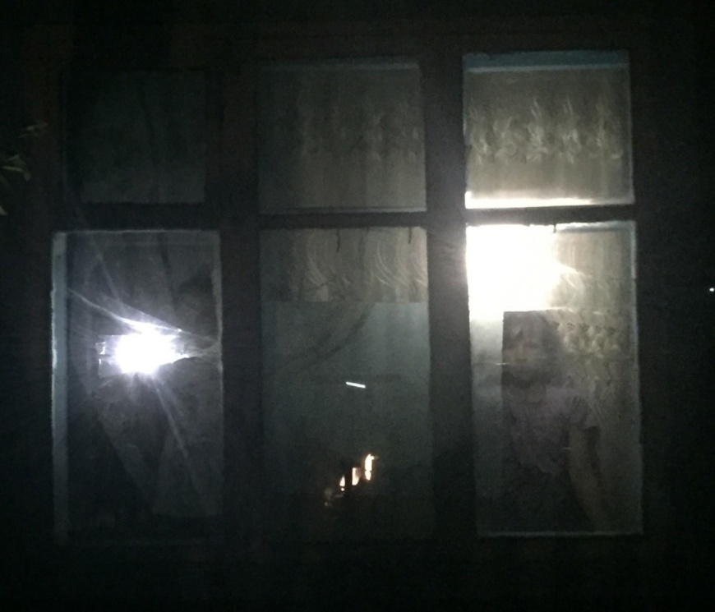
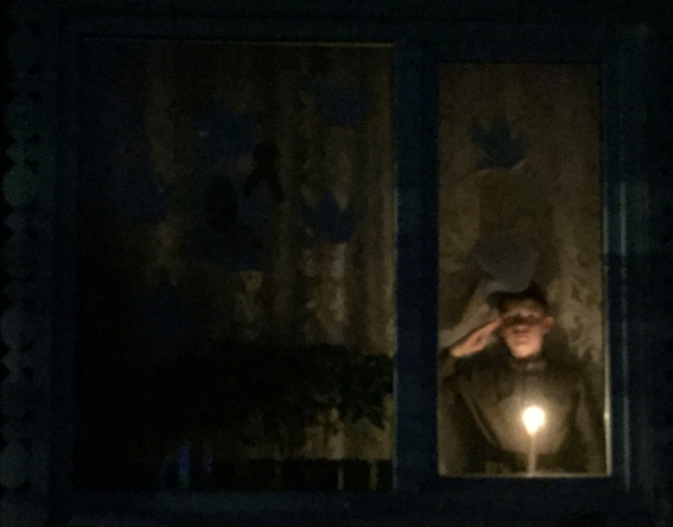
Пусть гордо реет над страной
Победы славной знамя
И в небе мирном высоко
Сияет солнца пламя.
Героев подвиг мировой
Всегда мы будем помнить,
Благодарим их за покой
И мир, в каком сейчас живём мы.
Обучающиеся наей школы приняли участие в следующих мероприятиях, посвященных 75-летию Победы в Великой Отечественной войне: Акция «ОКНО ПОБЕДЫ!», Видеопоздравление, Боевой листок, Акция «Цветы на граните!», Видеоконцерт «Цветущий и поющий яркий май», Акция «Фонарик Победы», Акция «Ура Победе!», Виртуальная экскурсия по музею Победы, посвященная событиям Великой Отечественной, Акция «Георгиевская ленточка»
Более подорбная информация: https://invite.viber.com/?q2=AQAs9AXKq2bto0tuzChi7faI5%2FJa42YtuOJqz68fFv%2FuSCE4eA7dSfwsD3XcG2 в viber, (группа в viber «75 лет Победе», https://vk.com/t.kraynova74

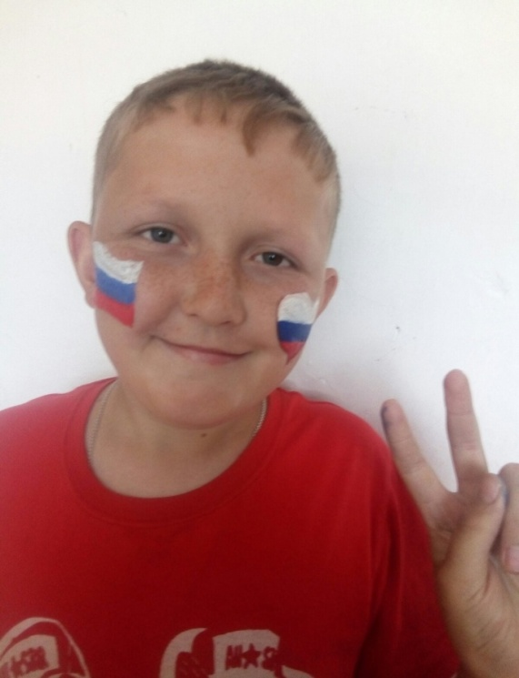
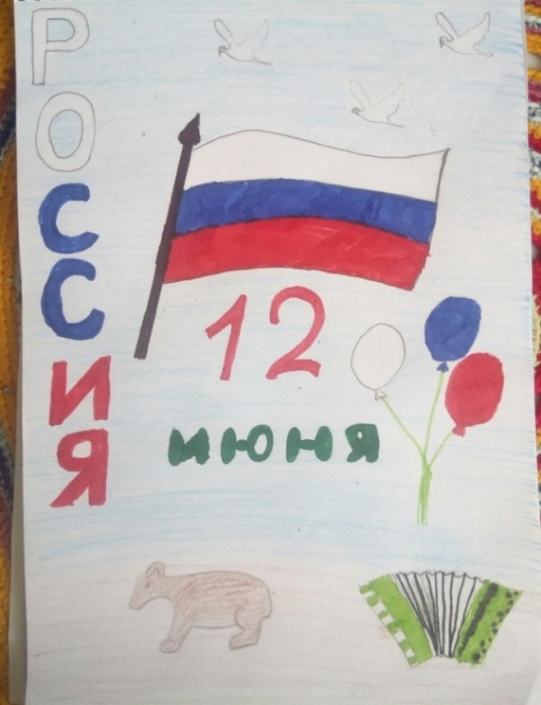

С Днем России! Мира, тепла, добра, радости и света всем нам! Пусть каждый день начинается с хороших новостей и радостных событий. Пусть будет много достижений в области науки и культуры. Пускай самыми ценными качествами остаются милосердие и человечность!
Обучающиеся нашей школы поучаствовали в фотоконкурсе «Мы дети твои, Россия», выставке рисунков «Окно России»

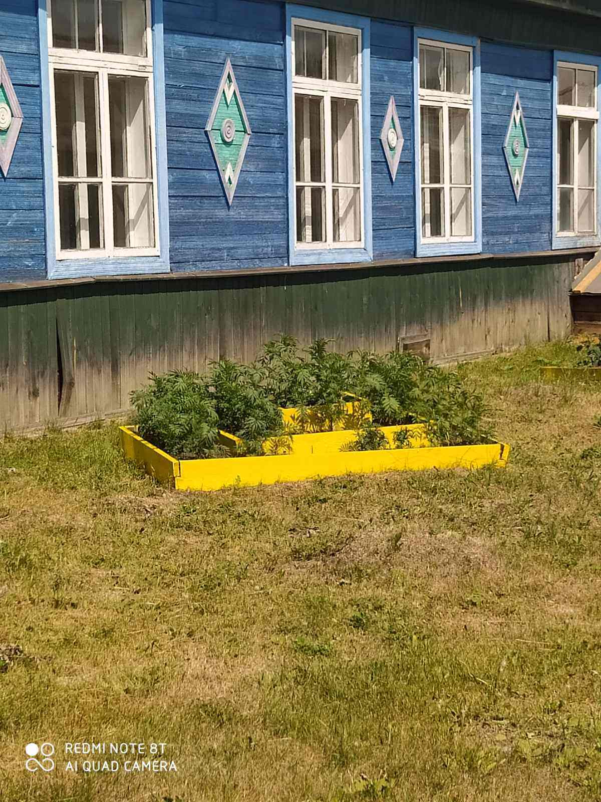
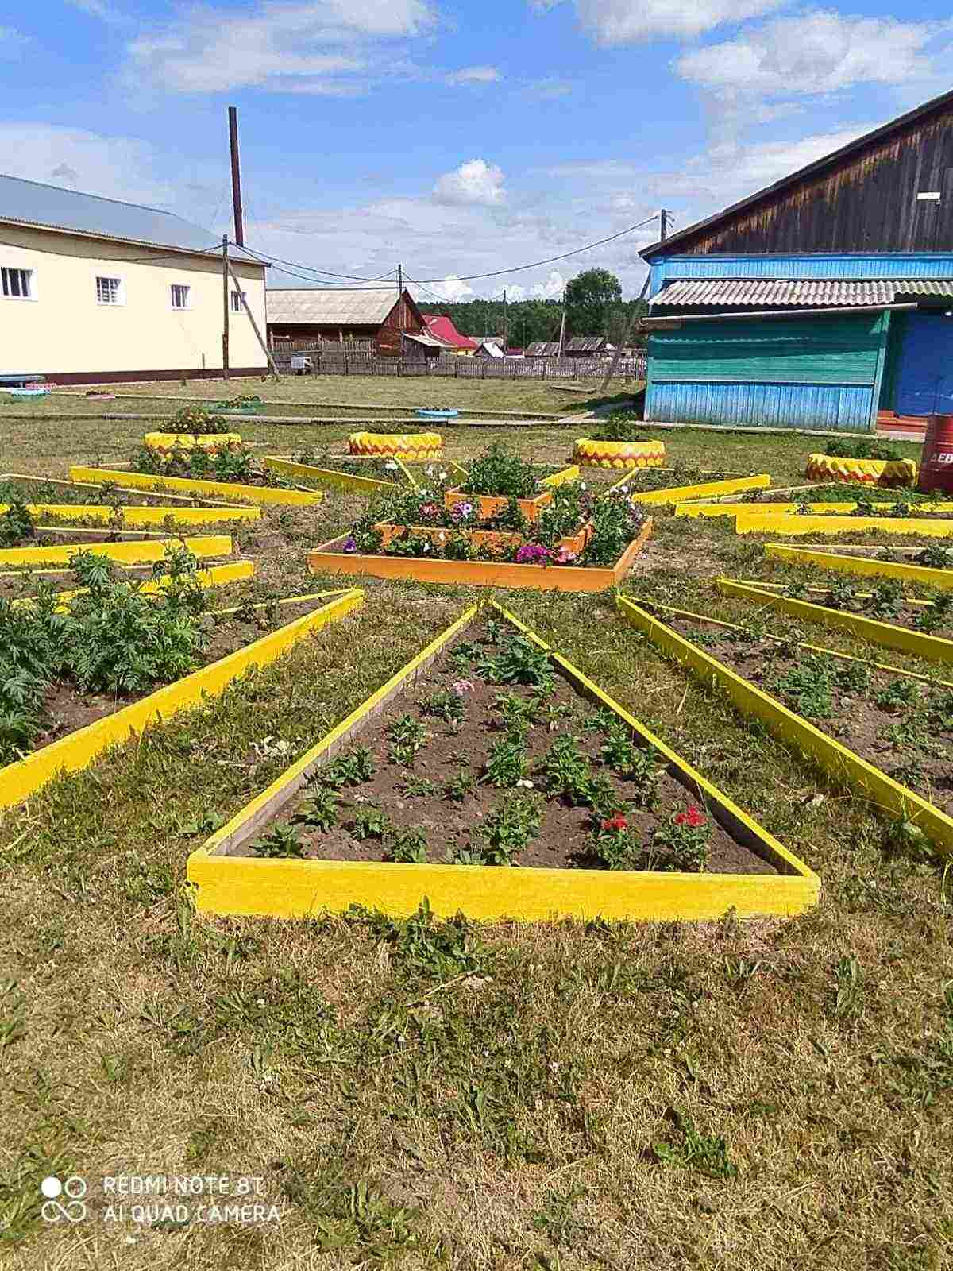

Со 2 июня в школе работает трудовая бригада. Усилиями ребят и коллектива школы были высажены цветы и благоустроена территория школы.

